|  |
| --- |
| **ROC van Twente** |
| Gieterij 200  7553 VZ Hengelo |

**19-3-2018**



Project: Boekenwinkel De Jong

Startdatum: maandag 19 maart 2018

Einddatum: dinsdag 3 april 2018

Studenten I6AO1 en I6AO2

Boekenwinkel De Jong

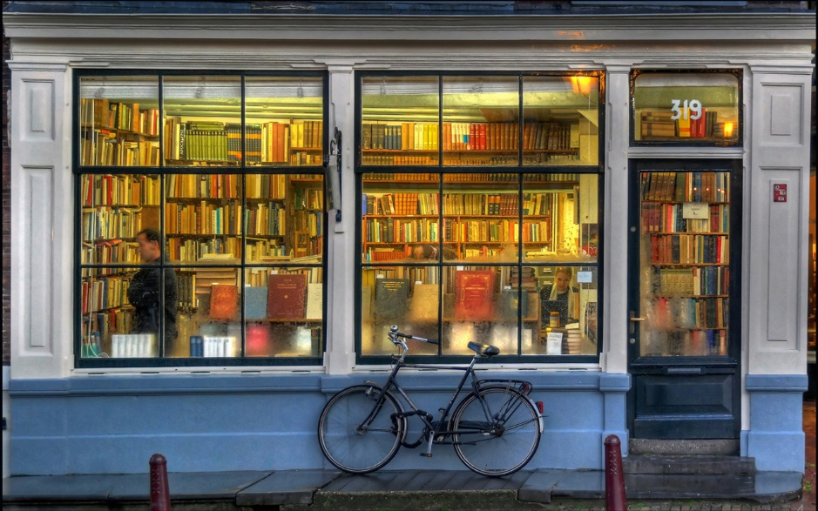

Opleiding: Applicatieontwikkelaar.

**Rapportage van de behoefte analyse Boekenwinkel.**

Maandag 12 maart j.l. zijn we in gesprek geweest met de heer de Jong van de gelijknamige boekenwinkel De Jong Boeken. Tijdens dit gesprek hebben we gesproken over een te ontwikkelen applicatie voor de boekenwinkel. De applicatie moet de ondernemer ondersteunen in zijn dagelijkse werkzaamheden.

De heer De Jong is gevraagd een beschrijving te geven van processen die gepaard gaan met het verkopen en bestellen van boeken en tijdschriften in zijn winkel. Hieronder leest u een samenvatting van de user story van de heer De Jong.

**User Story.**

De Jong Boeken verkoopt ruim 10 jaar boeken en tijdschriften. De dagelijkse werkzaamheden in de boekenwinkel bestaat uit het verkopen en bestellen van boeken en tijdschriften. Het bestellen van de boeken en tijdschriften neemt veel werk in beslag. Boekhandel De Jong wil van elk boek een zelf te bepalen minimumaantal op voorraad hebben. Wanneer de voorraad is gedaald tot het minimumaantal wordt deze weer aangevuld tot het maximumaantal. Voor de weektijdschriften worden vaste aantallen besteld, hier geldt, op is op.

Omdat het bestellen van boeken en tijdschriften zoveel werk in beslag neemt, wil De Jong Boeken dit proces automatiseren. Met één handeling moet er een bestellijst van boeken en tijdschriften worden gegenereerd.

**Onderzoek.**

Om meer inzicht te krijgen in de te bouwen applicatie, hebben we de heer De Jong een aantal vragen gesteld over de objecten van de applicatie en hun bijhorende attributen. Met de objecten worden bijvoorbeeld de boeken en tijdschriften bedoeld. Met de attributen van een boek bedoelen we de eigenschappen zoals titel, schrijver, ISBN- nummer, prijs enzovoort. In het overzicht hieronder is een opsomming gemaakt van de objecten en hun bijhorende attributen.

**Technische informatie.**

***Boek:***

Een boek heeft de volgende attributen:

1. Titel
2. Auteur
3. Taal
4. Afmetingen
5. Gewicht
6. Druk
7. ISBN
8. Prijs
9. Minimumaantal op voorraad
10. Aantal op voorraad
11. Maximumaantal op voorraad

Het ISBN- nummer is een unieke [identificatiecode](https://nl.wikipedia.org/wiki/Identificatiecode) die aan vrijwel iedere [boekuitgave](https://nl.wikipedia.org/wiki/Boek_%28document%29) wordt toegekend, met als doel de transacties in de [bedrijfskolom](https://nl.wikipedia.org/wiki/Bedrijfskolom) te vergemakkelijken en eenduidig te maken. Het ISBN bestaat uit dertien cijfers.

***Tijdschrift:***

Een tijdschrift heeft de volgende attributen:

1. Titel
2. Auteur
3. Dag van uitgifte {maandag, dinsdag, woensdag, donderdag, vrijdag}
4. Taal
5. Afmeting
6. Gewicht
7. ISSN
8. Prijs
9. Bestelaantal
10. Besteldag {maandag, dinsdag, woensdag, donderdag, vrijdag}

Een ISSN bestaat als regel uit 8 cijfers (7 cijfers en een controlegetal) en wordt als volgt weergegeven: ISSN 1234-5678.

Het ISSN wordt toegekend aan een titel van een seriële publicatie en is voor alle afleveringen binnen die titel altijd hetzelfde. Het ISSN vergemakkelijkt het zoeken in digitale bestanden en het verwerken en uitwisselen van gegevens

***Bestelling:***

Een bestelling heeft de volgende attributen

1. De besteldatum
2. Een opsomming van te bestellen Boeken en Tijdschriften.
3. Bestelling afgehandeld, een teken dat de bestelling heeft plaatsgevonden.

***Bestellingen:***

Bestellingen bestaat uit een enkel attribuut, te weten een lijst (collectie) van bestelling. In deze lijst worden alle bestellingen opgeslagen.

***Boekenwinkel:***

De boekenwinkel heeft de volgende attributen

1. Contactgegevens
2. Openingstijden van de boekenwinkel
3. Voorraad boeken en tijdschriften.
4. Een verzameling van bestellingen die hebben plaatsgevonden. Één bestelling (order) bestaat uit een bestelling van meerdere boeken en tijdschriften op een datum.

**De functionaliteiten van de objecten.**

Objecten hebben vaak functionaliteiten die bewerkingen uitvoeren op de attributen van het object. De objecten Boek, Tijdschrift, Bestelling en Boekenwinkel hebben de volgende functionaliteiten:

***Functionaliteiten van het object Boek:***

1. Afdrukken. De afdrukfunctie geeft alle attributen van het object weer.
2. Boek bestellen, hiervoor moet een bestelregel worden gegenereerd. De bestelregel geeft informatie over een bestelling van een boek. Er wordt een bestelregel gegenereerd wanneer de minimumvoorraad van een boek is bereikt. Een voorbeeld van bestelregel: *Titel: Out of Africa, Auteur: Karen Blixen, ISBN: 9789461013330, Aantal: 10*.

***Functionaliteiten van het object Tijdschrift:***

1. Afdrukken, de afdrukfunctie geeft alle attributen van het object weer.
2. Tijdschrift bestellen, hiervoor moet een bestelregel worden gegenereerd. De bestelregel geeft informatie over een bestelling van een tijdschrift. Een voorbeeld van een bestelregel : *Titel: Computer Totaal, ISSN: 6843_9163, Aantal: 150*. Tijdschriften worden eens per week besteld op een vaste dag.

***Functionaliteiten van het object Bestelling:***

1. Boeken en tijdschriften bestellen.
2. Boeken en tijdschriften van de bestellijst verwijderen.
3. De besteldatum opnemen.
4. Bestelling afdrukken. Deze functionaliteit drukt de datum en de te bestellen boeken en tijdschriften af.

***Functionaliteit van Bestellingen:***

1. Een bestelling aan de lijst van bestellingen toevoegen.
2. Een bestelling uit de lijst van bestellingen verwijderen.
3. Een bestelling op een opgegeven datum afdrukken.
4. De laatst geplaatste bestelling afdrukken.

***Functionaliteiten van het object Boekenwinkel***

1. Boek verkopen. Dit kan op twee manieren. Bij de eerste manier geef je het ISBN- nummer van het boek en het aantal verkochte boeken op. Bij de tweede manier geef je de titel en auteur van het boek op en het aantal verkochte boeken. Wanneer een boek verkocht wordt, wordt het van de voorraad afgeschreven. De functionaliteit geeft de aankoop weer. Voorbeeld: Titel: Out of Africa, Aantal: 2, Prijs per stuk: 34,56-, Totaal = 69,12-
2. Tijdschriften verkopen. Deze functionaliteit handelt de verkoop van een tijdschrift af. Door het ISSN- nummer en het aantal gekochte tijdschriften op te geven wordt de aankoop getoond zoals bij een boek.
3. Tonen van voorradige boeken.
4. Tonen van voorradige tijdschriften.
5. Nieuw boek aan de collectie van boeken toevoegen.
6. Een boek uit de collectie verwijderen.
7. Nieuw tijdschrift aan de collectie van tijdschriften toevoegen.
8. Een tijdschrift uit de collectie verwijderen.
9. Bestellijsten genereren van dagelijks te bestellen boeken en tijdschriften. Deze functionaliteit doorloopt de gehele voorraad van boeken en tijdschriften die voorradig zijn in de winkel. Voor het bestellen van boeken wordt er gekeken naar de minimum en maximum voorraad van een boek. Indien de voorraad gelijk of kleiner is als de minimum voorraad wordt het boek aangevuld tot het maximumaantal dat voorradig moet zijn. Voor het bestellen van tijdschriften wordt er gekeken naar de besteldag. Is de dag waarop de bestelling moet plaatsvinden bijvoorbeeld op maandag, dan worden alle tijdschriften met de besteldag “maandag” besteld. De bestelling van boeken en tijdschriften wordt toegevoegd aan de verzameling van bestellingen van de boekenwinkel. Er wordt verondersteld dat iedere werkdag de boeken en tijdschriften worden aangevuld.
10. Bestelling aanmerken als afgehandeld. Dit doet men door de laatste bestelling af te vinken.
11. Inzien van bestellingen die nog niet zijn verwerkt.
12. Een bestelling uit het verleden inzien op een specifieke datum.
13. Aanpassen van bestelgrootheden van een specifiek boek zoals minimum, maximum voorraad.
14. Aanpassen van het wekelijks aantal te bestellen tijdschriften van een specifieke titel of ISSN

Opdracht:

1. Maak een klassendiagram voor de boekenwinkel. Lever het klassendiagram in op One Note.
2. Schrijf het programma. Het gehele project bestaat uit twee class Libraries. Te weten, een Library voor de business classes, hierin worden de classes Boek, Tijdschrift, Bestelling, Bestellingen, Boekenwinkel en aanvullende classes opgenomen. Een class Library voor de Unit Tests waarin alle business classes worden getest. Omdat de applicatie nog niet beschikt over een database moet er telkens wanneer de applicatie wordt opgestart data worden gegenereerd. Schrijf hiervoor een static class die wordt opgenomen in de business Libarary. De collectie boeken en tijdschriften moeten aan de Boekenwinkel worden toegevoegd.
3. Schrijf een testplan waaruit moet blijken dat alle functionaliteiten van de applicatie naar behoren werkt. Laat in een Console applicatie zien dat alle functionaliteiten werken middels je geschreven testplan.
4. Bereid je presentatie goed voor. Laat zien dat alle functionaliteiten werken. Na de presentatie vindt er een assessment plaats waarin je de code van jouw applicatie moet toelichten en verdedigen.

Veel succes.